13/11/2023

1. Correction
Activité p 146
1. Comment se répartit la tension dans un circuit avec des dipôles branchés en dérivation ou en série ?
2. Si on branche les 2 lampes en série, on devrait avoir une tension répartie sur les 2 lampes.
Si on branche les 2 lampes en dérivation, on devrait avoir la même tension sur les 2 lampes.
3. Branchons les 2 lampes en série et mesurons la tension à leurs bornes :
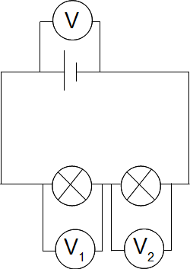
On devrait mesurer U1 = 3V et U2 = 3V
Branchons les 2 lampes en série et mesurons la tension à leurs bornes :
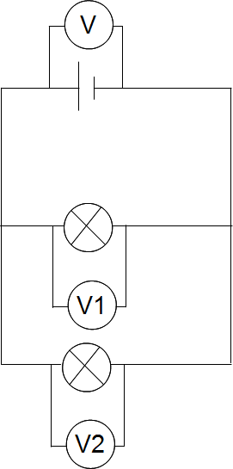
On devrait mesurer U1 = 6V et U2 = 6V
La manipulation nous donnera raison.
Nous discuterons en classe de la façon de brancher les piles ensemble.

2. Leçon
II. Lois sur l'intensité
Parfois, on compare le courant électrique avec le courant d'une rivière. La borne + du générateur représente le point haut de la rivière. Vérifions que le courant électrique est analogue à un cours d'eau.

1. Intensité dans un circuit en série
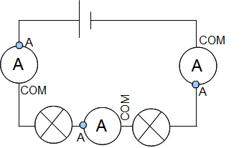
Dans un circuit en série, l'intensité du courant est la même dans tous les dipôles. Cette intensité est aussi celle du courant qui sort et qui rentre dans le générateur. C'est la loi d'unicité de l'intensité.

2. Intensité dans un circuit comportant des dérivations
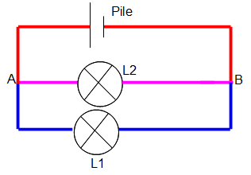
Ce circuit comporte 3 branches :
- A-Pile-B : branche principale (contient le générateur)
- A-L1-B et A-L2-B : branches dérivées
A et B sont des nœuds.
Les lampes sont montées en dérivation.
L'intensité du courant dans la branche principale est égale à la somme des intensités des courants dans les branches dérivées : c'est la loi d'additivité de l'intensité

3. TP sécurité électrique

1. Montrer que le corps humain est conducteur.
a. Manipulation 1
- brancher votre binôme sur un générateur de 6V et mesurer l'intensité du courant qui traverse le corps humain
- faire un schéma du montage et indiquer la valeur de l'intensité mesurée
- indiquer pourquoi on ne sent rien en vous aidant du tableau suivant :
Intensité du courant | Effets sur le corps humain
2 mA | Seuil de perception
130 mA | Seuil de fibrillation cardiaque
b. Manipulation 2
- brancher 2 corps humains en série et mesurer l'intensité du courant qui traverse les corps humains
- faire un schéma du montage et indiquer la valeur de l'intensité mesurée. Comment évolue (augmente, diminue, reste constant) l'intensité en fonction du nombre de corps branchés ?
c. Manipulation 3
- brancher votre binôme sur un générateur de 6V (main mouillées) et mesurer l'intensité du courant qui traverse le corps humain
- faire un schéma du montage et indiquer la valeur de l'intensité mesurée
- Que constate-t-on ?

2. Surintensité
- Brancher une lampe sur un générateur et mesurer l'intensité du courant qui sort du générateur. Noter cette valeur.
- Brancher une lampe en dérivation sur la première et mesurer l'intensité du courant qui sort du générateur. Faire un schéma et noter cette valeur.
- Brancher une autre lampe en dérivation sur les 2 autres et mesurer l'intensité du courant qui sort du générateur. Faire un schéma et noter cette valeur.
- Comment évolue la valeur de l'intensité du courant quand on rajoute des appareil en dérivation. Que risque-t-il de se passer si on branche trop d'appareils en dérivation sur un même générateur ?
- Combien de lampes de 6V300mA peut-on brancher à ce générateur ? Expliquer votre calcul.

3. Blocage d'un moteur électrique

